Základní škola, Vrchlabí, Školní 1336 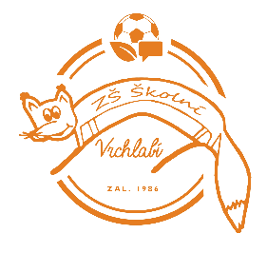
Školní 1336
543 01 Vrchlabí
IČO: 68247630

JIPAST akciová společnost
Vážní 400
503 41 Hradec Králové 7
IČO: 25944711
DIČ: CZ25944711
19.12.2025

Věc: objednávka sportovního vybavení.

Objednávám u Vás dodávku sportovního vybavení v tomto rozsahu:

Florbalová sada 12+6 Unihoc SNIPER 30 - 87cm 1ks 8 249,00 Kč
Florbalová sada 12+6 Unihoc SNIPER 30 - 96cm 1ks 9 404,00 Kč
Florbalový míček bílý 50ks 1 600,00 Kč
Brankářské kalhoty Unihoc - velikost M a L 2ks 4 728,00 Kč
Florbalové brankářské rukavice 2ks 1 890,00 Kč
Startovní blok tréninkový ocelový PBS15- T 2ks 5 368,00 Kč
Míč průměr 23 cm 30ks 3 930,00 Kč
Pálka na stolní tenis 25ks 4 500,00 Kč
Minitrampolína - 112 x 112, ocelové pružiny 1ks 23 898,00 Kč
Celkem 70 836,00 Kč

Celková cena za dodání výše specifikovaného sportovního vybavení včetně dopravy nepřesáhne částku 72 891,00 Kč včetně DPH.

Mgr. Jaroslav Pleva
ředitel

